Gamification: PBL's
Points, Badges, Leaderboard

ניקוד

פעולה | ניקוד | גיא | מי מקבל
העלאת רעיון | 50 |  | מעלה הרעיון/ צוות
כתיבת תגובה | 30 | 25 | כותב התגובה
מתן "לייק" | 1 |  | נותן הלייק
קבלת "לייק" | 1 |  | מעלה הרעיון
רעיון עבר להבשלה | 10 |  | מנהל הרעיון / צוות
רעיון עבר לוועדת דירוג | 20 |  | מנהל הרעיון / צוות
הכנה להצגה להנהלה | 30 | 50 | מנהל הרעיון / צוות
אישור רעיון לפרויקט | 50 | 75 | מנהל הרעיון / צוות
הרעיון הוטמע | 100 | 100 | מנהל הרעיון / צוות
User tagging |  | 15
o Join the team |  | 25
o Subscribe to idea |  | 15
o Fill in expertise |  | ?
o SHARE |  | 15

באדג'ים

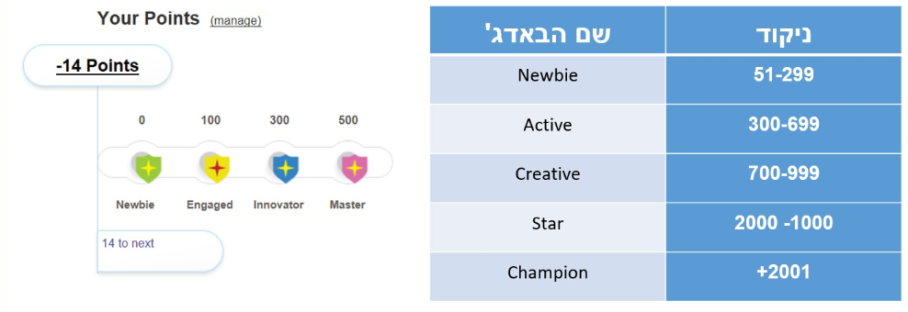
- צריך בעברית
- שניים ראשונים מהירים יותר הראשון 1-25 השני 26-300
- הייתי מוסיף עוד 2 בדרך- מה שיותר הנעה
Leaderboard

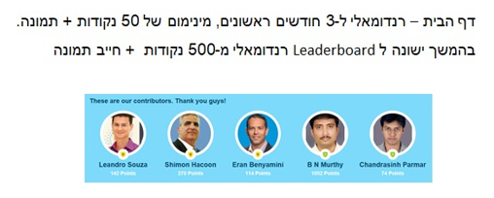
בעיה- צריך מההתחלה אנשים שם.
מציע -תורמים אחרונים

